Сценарий спортивного мероприятия на 16 октября «День отца»
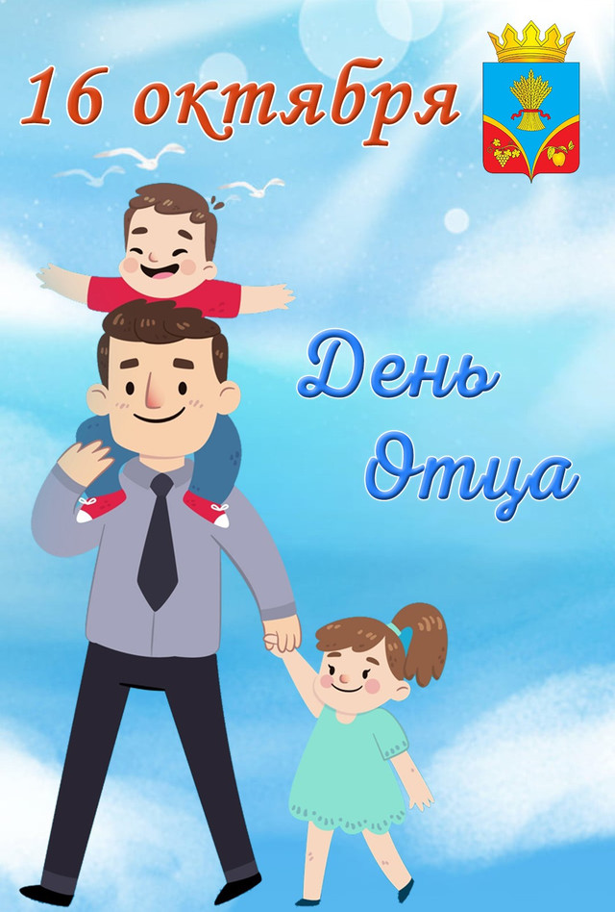
Ведущий: Добрый день, папы, девочки и гости нашего спортивного праздника! Сегодня наше мероприятие посвящено празднику «День отца». В соревнованиях принимают участие 2 команды: команда «папочек» и команда «дочек». Поприветствуем участников соревнований!
День отца — праздник в России сравнительно новый, совсем недавно получивший официальный статус. У нас в стране День отца отмечают в третье воскресенье октября — соответствующий указ подписал президент России в 2021 году.
Прежде чем начать наши состязания, девочки тоже поздравят пап с праздником и прочитают стихи:
Девочки читают стихи:
1. Всем сердцем я тебя люблю
И обожаю всей душой…
Тебя в объятиях сдавлю,
Не посмотрю, что ты большой!

2. В воскресенье на прогулку
Вместе с папой я хожу.
Чтобы он не потерялся
За руку его держу.

3. Счастья мы ему желаем,
Очень крепко обнимаем,
А еще, здоровья много
И терпения большого!

4. Папа, милый мой, родной,
Помни, я всегда с тобой,
Очень я тебя люблю
И за всё благодарю!
5. Сегодня День отца, а значит,
Мы поздравляем всех мужчин,
Которым выпала удача
Детей воспитывать, растить.

Вы будьте для детей примером,
Опорой, стержнем всей семьи!
Желаю радости и веры,
Надежды, счастья и любви!

6. Самый лучший ты на свете,
На миллион один такой.
Заботливый и самый нежный,
Любимый папочка, родной!

Ведущий: А теперь предлагаю провести разминку в форме весёлых эстафет.
1. эстафета «Бег до фишки и обратно» -по свистку первый участник каждой команды бежит до фишки, обегает её и возвращается обратно.
2. эстафета «Ведение баскетбольного мяча» до фишки и обратно. У пап два баскетбольных мяча они ведут двумя руками, у дочек один - они ведут одной рукой.
3.эстафета «Пингвинчики» зажимаем воздушный шарик между ног, чуть выше коленей и прыгаем до фишки и обратно.
4. эстафета «Паучки». Ваша задача — встать в положение паучка спиной вперёд и бежать до фишки и обратно – лицом вперёд.
5.Эстафета "Меткий глаз"
Ведущий: Все наши папы любят охотиться и стреляют очень метко в цель .Вот сейчас мы проверим это в нашей эстафете «меткий глаз» .
По сигналу бежим к баскетбольному кольцу и фишки , берём мяч и забрасываем его в кольцо. Даётся 2 попытки для броска. Побеждает команда ,набравшая большее количество попаданий. У девочек фишка стоит ближе, у пап дальше.
6 .Эстафета « Переправа» Первый участник эстафеты по сигналу бежит до фишки, обегает её и возвращается обратно. Берёт второго участника и бежит с ним до фишки .обегает её и бежит обратно за третьим участником .И так до тех пор ,пока вся команда не переправится на другую сторону. Расцепляться во время бега нельзя.
7. Конкурс «Эскадрилья» даются листы бумаги каждому участнику команды. Нужно сделать самолёт из бумаги и как можно дальше запустить самолёт. Победит команда, у которой дальше улетит самолёт.

Ведущий: А теперь немного отдохнём и потренируем мозг.
8.Конкурс «Интеллектуалов» – (вопросы задаются командам поочередно сначала папам, потом детям). За правильный ответ присуждается 1 балл. Побеждает команда, набравшая большее количество баллов.
Для пап: — 1. Кто «отец» Буратино? ( папа Карло).
2. Как звали отца Александра Сергеевича Пушкина? ( Сергей).
3. «Папа может, папа может, всё, что угодно…» А что не может папа в этой известной песни? (Быть мамой ).
Для детей: — 1. Что ребёнку достаётся от отца? ( отчество).
2. От какого слова образовалось слово Отечество? (отец).
3. Что папа-заяц из сказки Владимира Сутеева нёс своим зайчатам в мешке? (яблоки).
Для пап: — 1. Продолжи пословицу: где хороший отец, там и…(сын молодец!) .
Для детей: — 1. Кто является самым «интересным мужчина в рассвете сил» с пропеллером за спиной? (Карлсон).
Ведущий: А теперь мы начинаем разыгрывать спортивные номинации для пап, девчонки становятся болельщицами и поддерживают своих родителей.
1 номинация «Самый сильный». Ваша задача – сдвинуть и вытолкать противника с места, сидя на полу друг к другу спиной, упираясь ногами в пол из круга без помощи рук.
2 номинация «Самый стойкий» . Папы встают в планку .Победитель определяется по наибольшему времени удержания планки. Нельзя прогибаться в пояснице, косаться головой и коленями пола. Девочки внимательно следят за выполнением упражнения.
3 номинация «Самый меткий». Даётся 5 попыток для броска баскетбольного мяча в кольцо со штрафной линии. Побеждает участник, набравший наибольшее количество попаданий в кольцо.
4 номинация «Самый прыгучий» .Каждый участник прыгает на скакалке 1 минуту на двух ногах. Побеждает тот, кто напрыгал большее количество прыжков.

Ведущий: Заканчивать наши соревнования мы будем игрой в пионербол, папа разрешается применять элементы волейбола. Команда девочек против команды пап. Девчонки покажут родителям чему они научились за это время, а папы продемонстрируют своё мастерство в игре.
Играем одну партию до 25 очков.
Ведущий: Вот и закончился наш спортивный праздник. Хочется поблагодарить всех участников и болельщиков.
Дорогие папы! Мы еще раз хотим от всей души поздравить вас с праздником и пожелать вам крепкого здоровья, мирного неба, семейного счастья!
Провели мы состязанья
И желаем на прощанье
Всем здоровье укреплять,
Мышцы крепче накачать,
Телевизор не смотреть,
Больше с гирями потеть,
На диване не лежать,
На скакалочке скакать.
Папам всем мы пожелаем
Не стареть и не болеть,
Больше спортом заниматься,
Чувство юмора иметь.
А теперь все участники состязаний награждаются сладкими призам и грамотами. Всем большое спасибо!

